AMÍ0 – La Gamma

LENTICCHIE

Verdi o rosse, mignon o giganti: la loro forma e il loro colore determinano qualità organolettiche uniche. Per offrire la possibilità di scegliere, AMÍO le ha selezionate in tutto il mondo, dal Canada alla Turchia.

LENTICCHIE VERDI DEL SASKATCHEWAN

Le lenticchie verdi mignon provengono dal Saskatchewan (si legge Sas-ca-cio-uan), una regione canadese che vanta una lunga tradizione nella coltivazione dei legumi.   
Il clima fresco e frizzante crea le condizioni ideali per una produzione naturale di altissima qualità. Gli inverni freddi di questa regione non solo proteggono le lenticchie, ma ne garantiscono la conservazione.

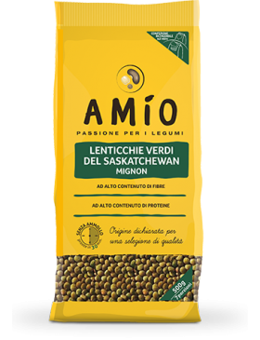MIGNON

Le lenticchie verdi mignon AMÍO sono piccole e verdi, particolarmente apprezzate per l’intenso sapore e l’integrità mantenuta anche dopo la cottura.

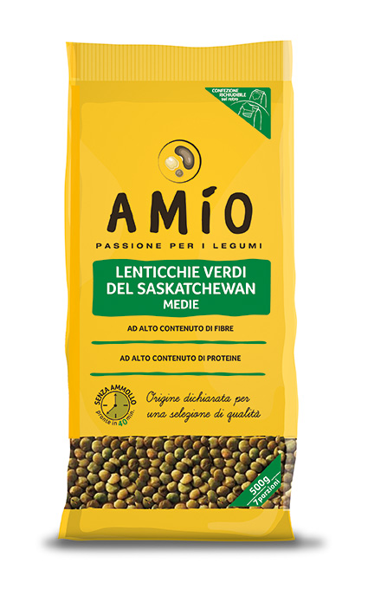

MEDIE

Le lenticchie verdi medie di AMÍO hanno un gusto particolarmente delicato e una consistenza tenue e vellutata.

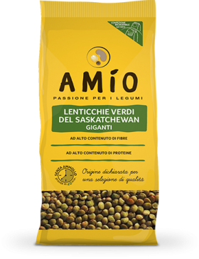

GIGANTI

Le lenticchie verdi giganti di AMÍO sono di grandi dimensioni, hanno un gusto delicato e una consistenza morbida e avvolgente

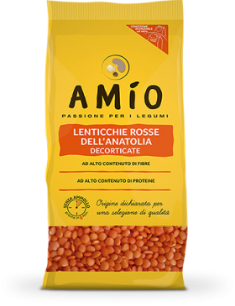

LENTICCHIE ROSSE DELL’ANATOLIA DECORTICATE

Le lenticchie rosse dell’Anatolia sono un alimento molto popolare nella cucina turca, utilizzate per una famosa zuppa (Mercimek Çorbası).  Vengono coltivate nella regione dell’Anatolia meridionale e la lunga tradizione ha reso questi legumi di qualità eccellente. Le lenticchie rosse spezzate AMÍO vengono decorticate, ovvero liberate dalla buccia: in questo modo raggiungono una consistenza cremosa in pochissimi minuti di cottura.

FAGIOLI

Dai decisi borlotti ai delicati cannellini, ogni fagiolo ha una personalità tutta sua. Si scelgono solo quelli che sanno interpretarla meglio.

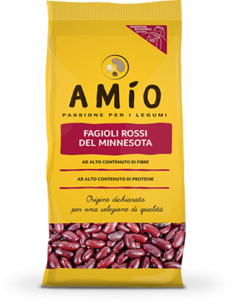

FAGIOLI ROSSI DEL MINNESOTA

I fagioli rossi sono molto diffusi negli Stati Uniti: il Minnesota è universalmente riconosciuto come la migliore area di produzione per questo legume. La varietà di fagioli rossi scelta da AMÍO è caratterizzata da un brillante e vivace colore rosso. Il sapore è dolce e naturalmente accostabile a quello delle patate. I fagioli rossi sono ideali per primi deliziosi, squisiti contorni o secondi saporiti: sono spesso associati a note piccanti e speziate.

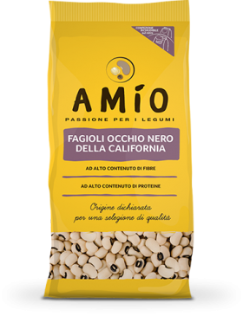

FAGIOLI OCCHIO NERO DELLA CALIFORNIA

I fagioli dall’occhio nero sono una specie molto antica e diffusa anche nell’area del Mediterraneo. Questi, in particolare, provengono dalla California: la tradizione in America risale al diciassettesimo secolo e le prime coltivazioni nacquero negli Stati Uniti del Sud. Questi fagioli, scelti da AMÍO, si distinguono per le piccole dimensioni, la scorza molto sottile e l’inconfondibile occhio nero, che li rende particolarmente graditi alla vista così come al palato.

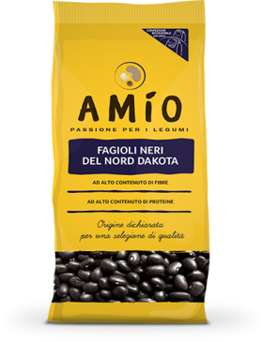

FAGIOLI NERI DEL NORD DAKOTA

I fagioli neri, ingrediente principe della tradizione culinaria dell’America centrale, vantano una grande popolarità anche negli USA. I fagioli neri del Nord Dakota, selezionati appositamente da AMÍO, presentano un colore nero acceso caratteristico: la polpa morbida e gustosa regala alle ricette un’originale cremosità.

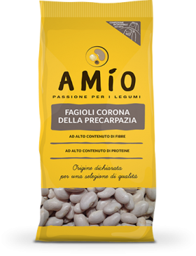

FAGIOLI CORONA DELLA PRECARPAZIA

I fagioli corona, apprezzati per le straordinarie dimensioni, sono una varietà molto versatile, adatta ad insalate, zuppe e contorni di varia natura. I fagioli corona AMÍO provengono da una regione polacca che confina con Slovacchia e Ucraina con una lunga tradizione nella coltivazione di legumi. Le caratteristiche climatiche dell’area permettono di produrre un eccellente legume, dal sapore dolce e delicato.

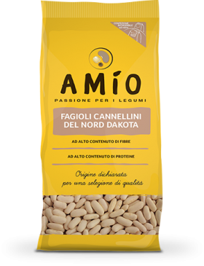

FAGIOLI CANNELLINI DEL NORD DAKOTA

I fagioli cannellini, nel loro brillante colore bianco, sono molto apprezzati per la loro versatilità. AMÍO ha selezionato questa varietà proveniente dal Nord Dakota, uno degli Stati Uniti al confine con il Canada. Il clima, caratterizzato da una forte escursione termica e le eccellenti tecniche agronomiche permettono di ottenere un prodotto salubre e gustoso. La qualità eccellente e un gusto che si adatta alle più svariate ricette sono due caratteristiche distintive di questo legume.

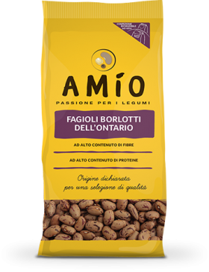

FAGIOLI BORLOTTI DELL’ONTARIO

I fagioli borlotti, dal fondo color crema e vivaci striature marroni e rosso scuro, sono una varietà molto diffusa ed utilizzata nella dieta mediterranea. Questi fagioli borlotti provenienti dall’Ontario meridionale, in Canada, sono il frutto di una lunga tradizione che abbina qualità, gusto e sostenibilità. I fagioli borlotti sono conosciuti anche come “cranberry beans”, una varietà particolarmente pregiata e apprezzata per le grandi dimensioni del seme.

CECI

Con la loro consistenza burrosa e il gusto pieno di profumi, i ceci sono tra i legumi più ricchi di ingredienti nutritivi. Nei ceci scelti da AMÍO si concentra tutta l’energia del sole del Sud America, il continente in cui crescono.

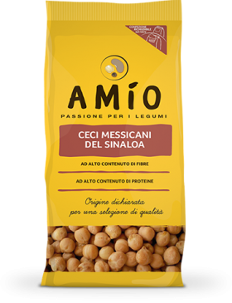

CECI MESSICANI DEL SINALOA

I ceci giganti del Sinaloa sono una varietà particolarmente pregiata, proveniente da un territorio messicano il cui microclima è propizio a questo tipo di coltivazione.

Il territorio e la tradizione hanno reso particolarmente popolari questi legumi, che oltre al Messico sono ormai presenti in molte ricette in varie parti del mondo. I Ceci Giganti AMÍO si distinguono per le grandi dimensioni, la scorza sottile e il gusto intenso.

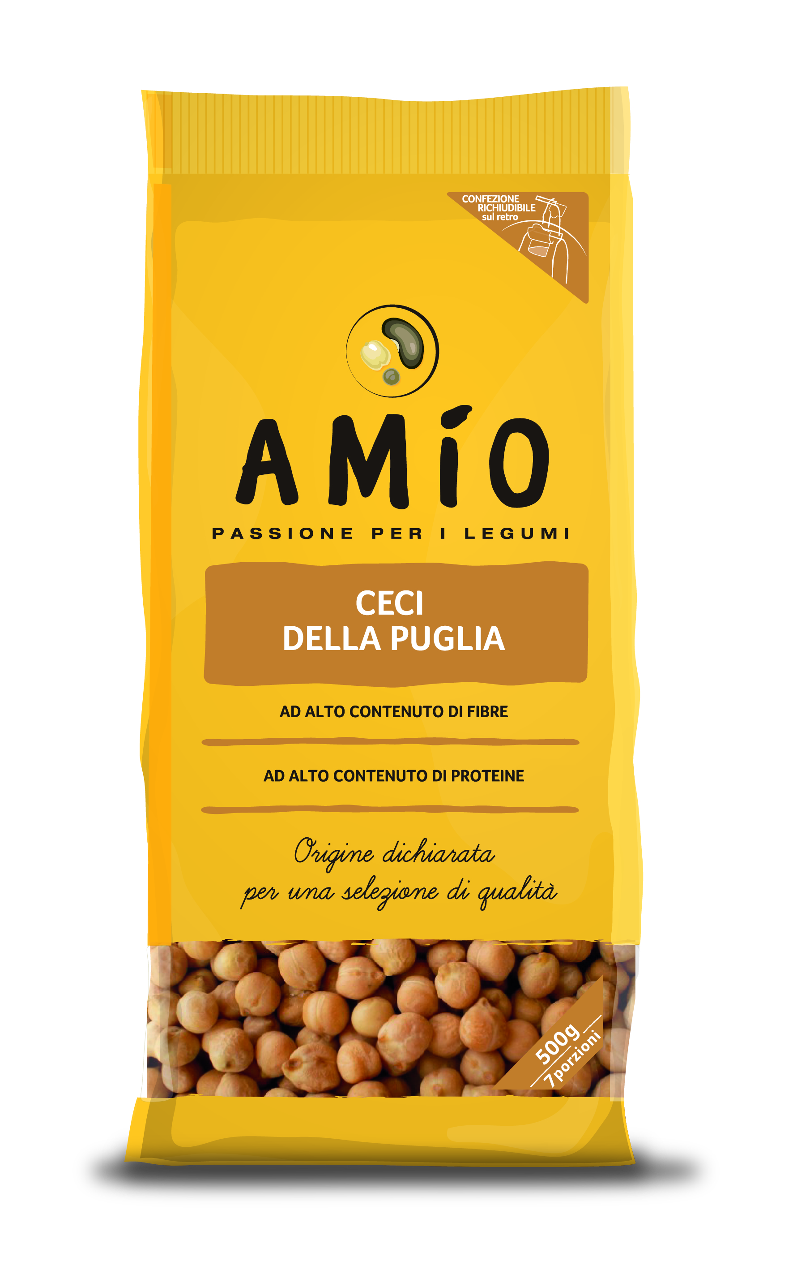

CECI DELLA PUGLIA

I ceci della puglia sono una preziosa varietà tipica di un territorio ricco e florido quale la Puglia. Questi ceci, selezionati appositamente da AMIO hanno nelle dimensioni ridotte e nel gusto le proprie caratteristiche salienti, tanto da farne l’ingrediente ideale di vari piatti tipici della terra della pizzica. La zuppa di ceci alla salentina, per esempio, unisce sapore, tradizione e genuinità.

PISELLI

I piselli di AMÍO vengono essiccati i dopo averli raccolti per metterti a disposizione la loro dolcezza tutto l’anno.

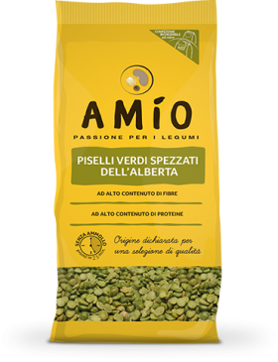

PISELLI VERDI SPEZZATI DELL’ALBERTA

I piselli verdi spezzati si presentano con un brillante colore verde. Questa varietà proviene dal territorio dell’Alberta, in Canada, situato in un’area suggestiva sul versante est delle Montagne Rocciose. Il fatto che siano spezzati e liberati dalla scorza, ne accelera i tempi di cottura, rendendoli ideali per la rapida preparazione di zuppe. I piselli verdi scelti da AMÍO sono particolarmente gustosi e adatti a vari tipi di ricette.

AMÍO – Il Pack

AMÍO si presenta con un pack ad alto livello di servizio che permette di proporre i legumi al pubblico in un modo davvero nuovo.

Caratterizzato da un effetto materico e sezioni lucide in evidenza, ogni pack è caratterizzato da un fondo caratteristico e da un colore distintivo per ogni referenza per permetterne una migliore riconoscibilità.

Su ogni confezione sono poste in evidenza le indicazioni di origine del prodotto e sul retro è riportata la cartina geografica e una breve storia relativa ai territori di produzione con un rimando al sito dove il tema viene approfondito.

I prodotti AMÍO, sono confezionati in atmosfera protettiva per una maggiore conservazione del prodotto. La confezione è dotata di un comodo dosa porzione laterale e un sistema apri e chiudi con sigillo di garanzia.

Informazioni su AMÍO

|  |
| --- |
| AMÍO è un brand di ILTA Alimentare Spa, azienda italiana parte di ILTA Commodities SA. Il gruppo, che da oltre quarant'anni seleziona e vende in tutto il mondo legumi e cereali, è presente nelle più importanti aree di produzione nel mondo. Negli anni ILTA Commodities SA ha sviluppato rapporti di fiducia con i produttori e oggi è in grado di garantire scrupolosi controlli di qualità e una fitta rete di distribuzione. |

Per ulteriori informazioni:

Eidos – La forza delle idee

Mariaclara Nitti - [mcnitti@eidos.net](mailto:mcnitti@eidos.net)

Filippo Ferrari - [fferrari@eidos.net](mailto:fferrari@eidos.net)

Tel: 02-8900870